
EU_52_sada1_10_ZPM_Malovaní šneci_Owc
Název školy | Střední škola, Základní škola a Mateřská škola, Karviná, p. o.
Autor | Mgr. Alena Owczarzová
Anotace | V průběhu hodiny se žáci učí, jak vyrobit malované šneky z hlemýždí ulity a modelovací hmoty.
Vzdělávací oblast | Odborné činnosti
Předmět | Zpracování přírodních materiálů
Tematická oblast/téma | Zpracování přírodních materiálů /Malovaní šneci
Výsledky vzdělávání | Rozlišovat, třídit, porovnávat a pojmenovávat použitý materiál  Používat jednoduché pracovní postupy a techniky  Kontrolovat a hodnotit kvalitu své vykonané činnosti  Dodržovat základní hygienické a bezpečnostní předpisy při práci  Provádět jednoduchý úklid
Klíčová slova | Dekorace, hlemýždí ulita, barvy na sklo, keramická modelovací hmota na vzduchu tvrdnoucí KERA plast.
Druh učebního materiálu | Pracovní list
Typ vzdělávání | Střední vzdělávání, 1. ročník Praktické školy jednoleté
Ověřeno | Datum: 30. 1. 2013 Třída: I. PRŠ 1
Zdroj | Foto: archiv autora  Přispěvatelé Wikipedie, Hlemýžď zahradní [online], Wikipedie: Otevřená encyklopedie, c2013, Datum poslední revize 28. 01. 2013, 16:26 UTC, [citováno 5. 02. 2013] <http://cs.wikipedia.org/w/index.php?title=Hlem%C3%BD%C5%BE%C4%8F_zahradn%C3%AD&oldid=9654223>

EU_52_sada1_10_ZPM_Malovaní šneci_Owc

Šnek
Šnek je lidové označení hlemýždě zahradního. Je to druh suchozemského plže. Má žlutohnědou kulovitou pravotočivou ulitu s tmavými pásky. Dožívá se až šesti let. Vyskytuje se ve vlhkých a stinných místech v trávě, křovinách, hájích, okrajích lesů ale často i v zahradách. Zimu přečkává v půdě. Hlava nese 2 páry tykadel, z nichž ten delší pár nese oči a kratší pár je orgánem čichu a hmatu. Svalnatá noha vylučuje hlen, který slouží k pohybu. Vnitřní orgány jsou uloženy v ulitě. Zkonzumuje tolik potravy, kolik sám váží. Hlemýžď dýchá plícemi a potravu strouhá pomocí jazykové pásky (raduly), která je v ústní dutině. Živí se drobnými živočichy nebo různými druhy rostlin. Mimo nás, lidí, mají hlemýždi řadu nepřátel. Jsou součástí jídelníčku některých ptáků a žab.

Malovaní šneci
Pracovní postup

Pomůcky: Neupravené šnečí ulity
Kartáček a voda
Hadřík
Barvy na sklo
Modelovací hmota KERA plast
Tavná lepicí pistole

Připravíme si pomůcky, které budeme k výrobě malovaných šneků potřebovat.

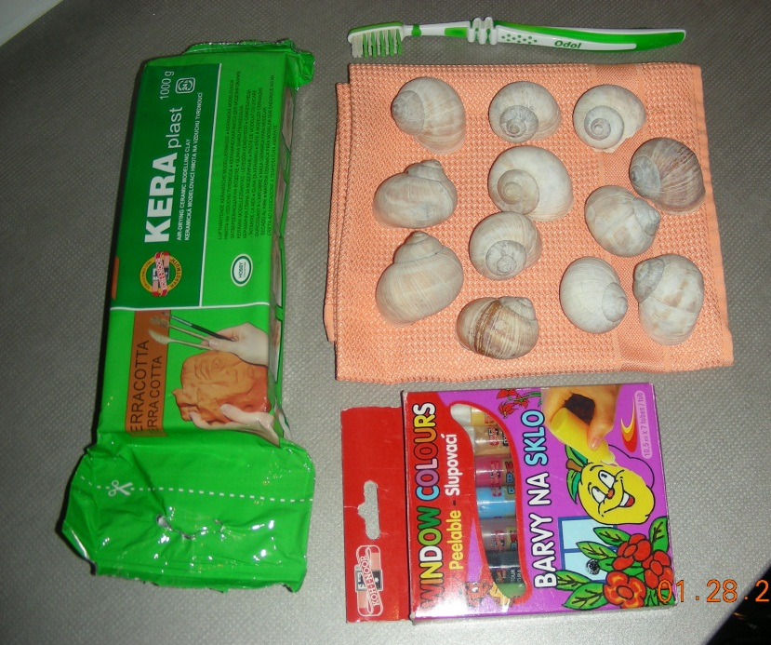

Postup výroby:

- Ulity důkladně umyjeme teplou vodou a kartáčkem a necháme vysušit.

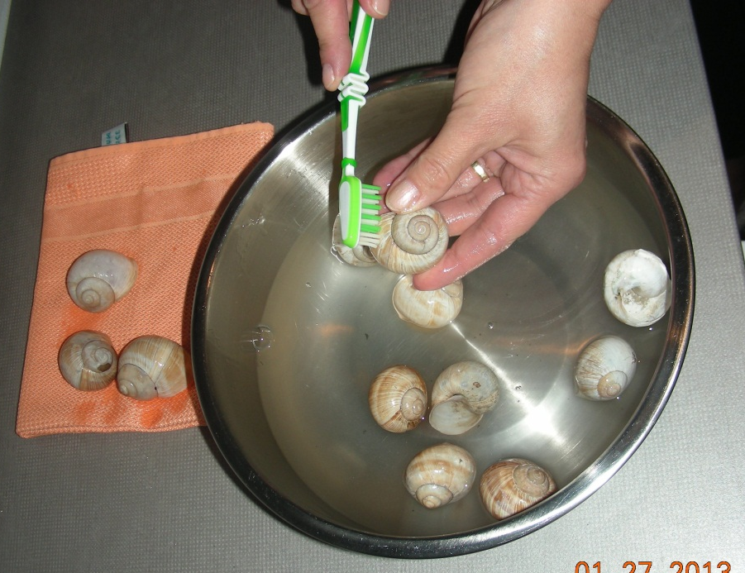

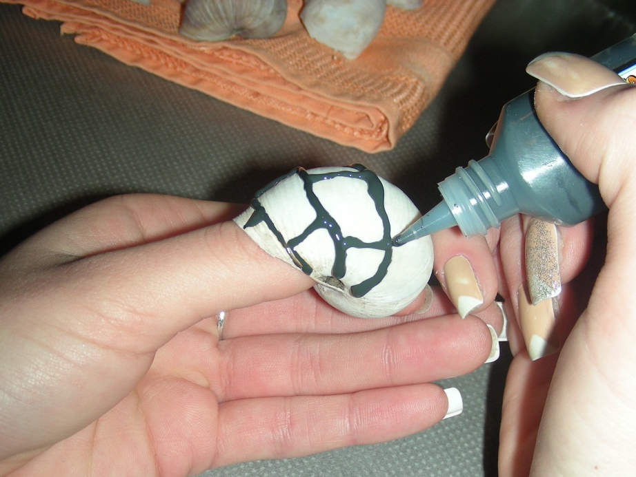
- Černou konturou předkreslíme na ulity požadované tvary a necháme pořádně zaschnout.

- Tělo šneka vytvarujeme z keramické modelovací hmoty KERA plast, kterou musíme předem pořádně propracovat. Vymodelujeme váleček.

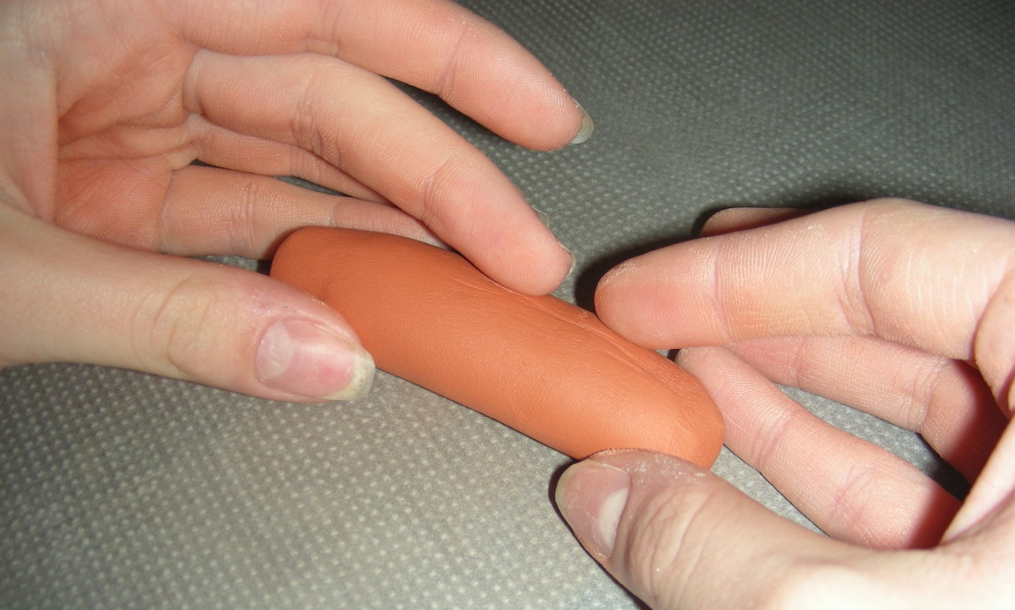

- Na širší straně dotvarujeme růžky.

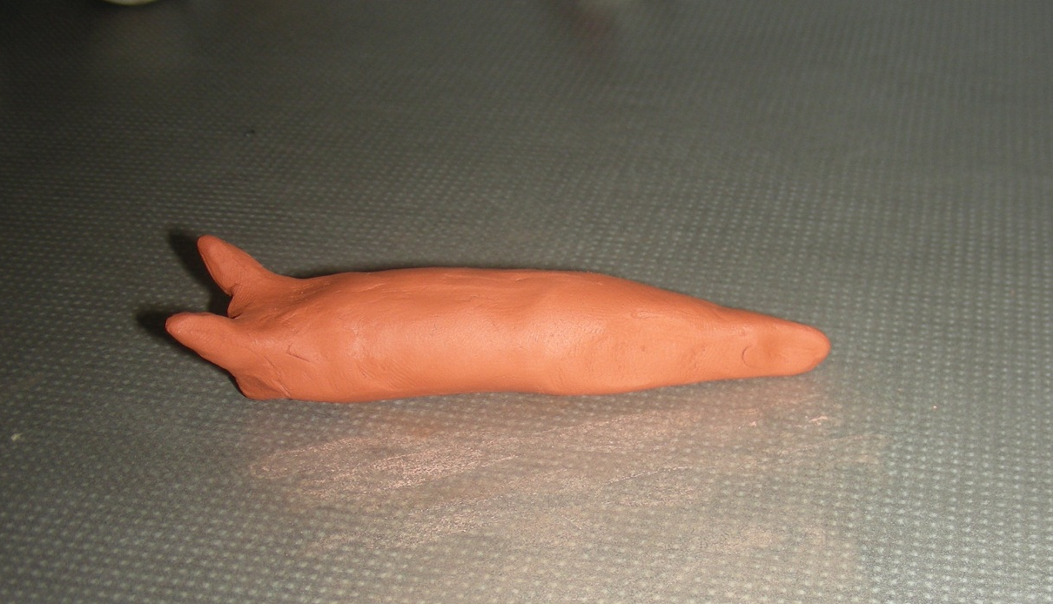

- Ulitu s namalovanou konturou zatlačíme do šnečího těla. Pro dokonalou pevnost můžeme použít tavnou lepicí pistoli.

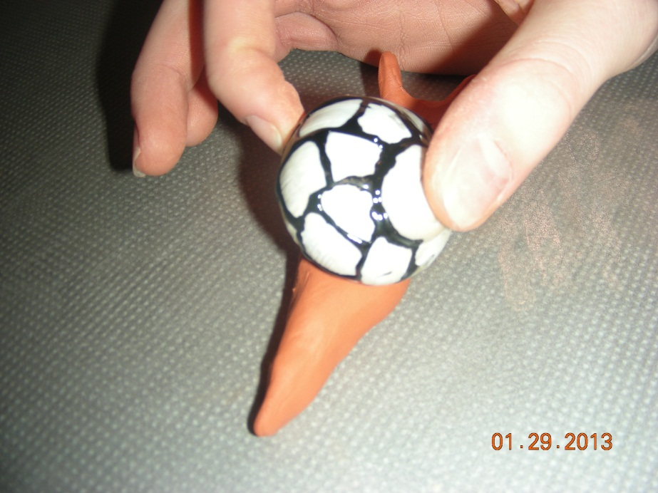

- Jednotlivé tvary vybarvíme barvami na sklo. Paletu barev vybereme podle vlastní fantazie.
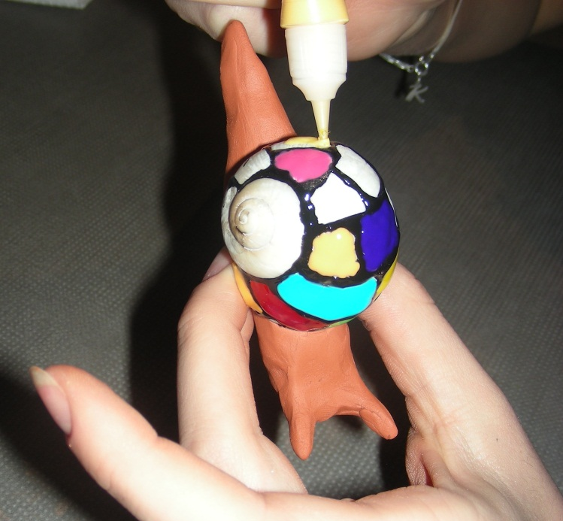

- Malované šneky použijeme na dekoraci.


